第三方同步电机调试

进入驱动配置
进入调试—驱动参数—驱动配置—选择主轴
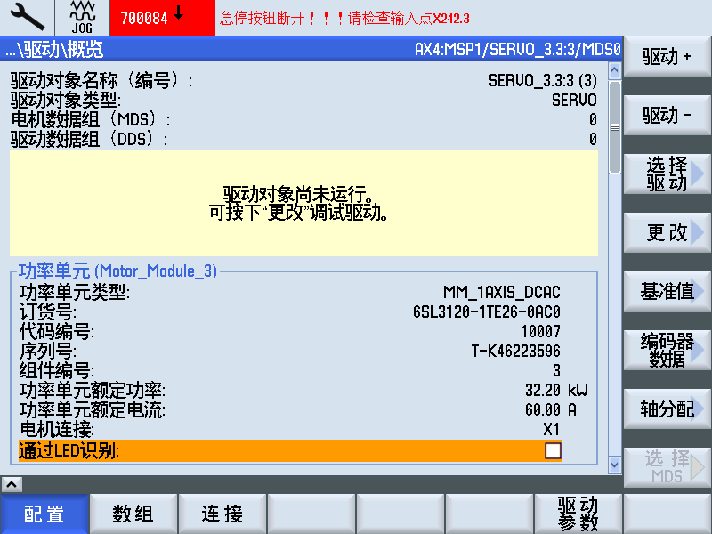

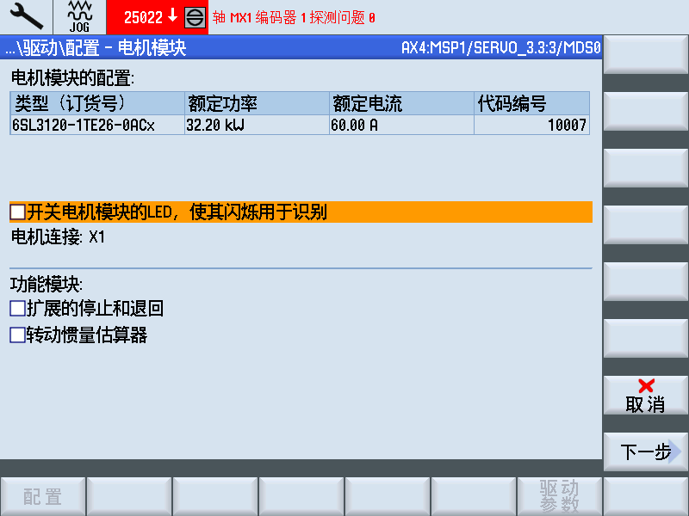

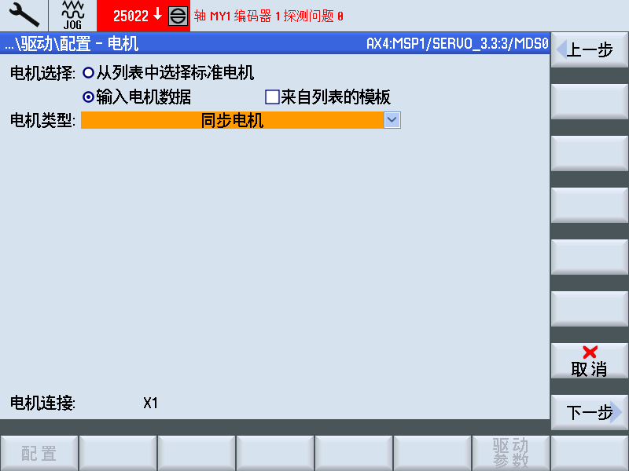

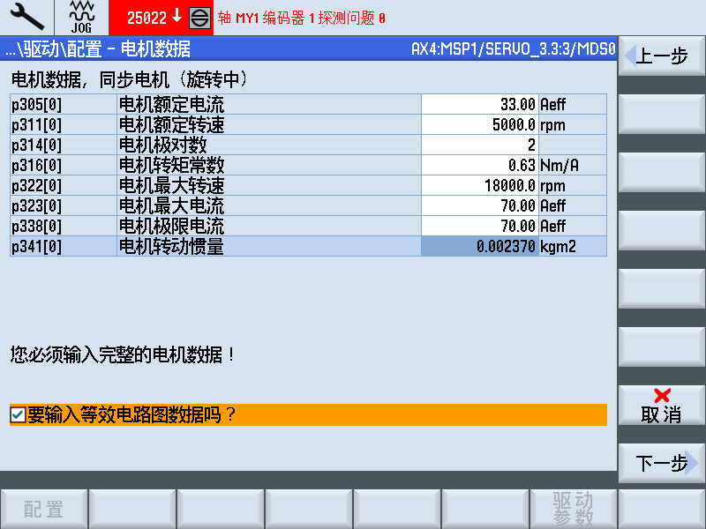

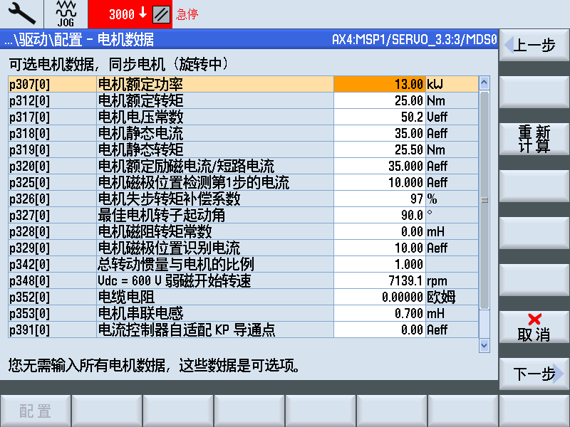

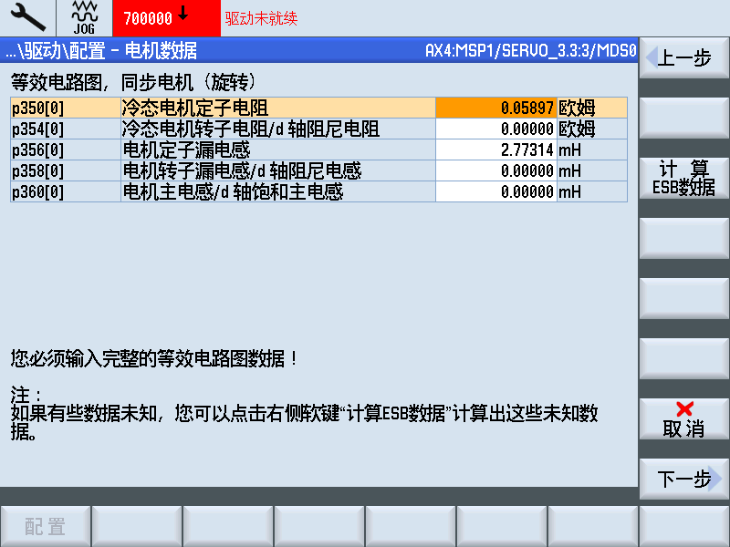

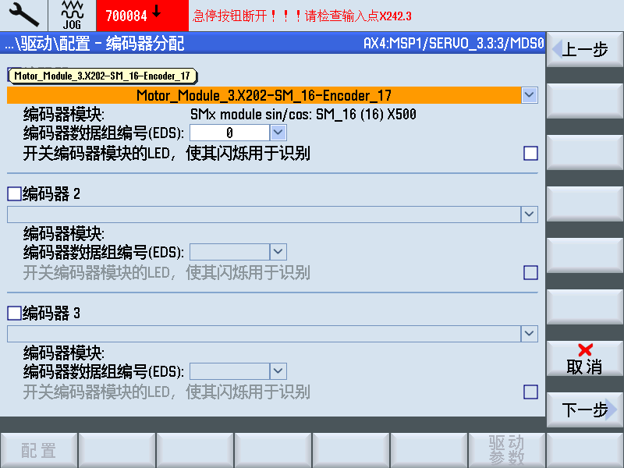

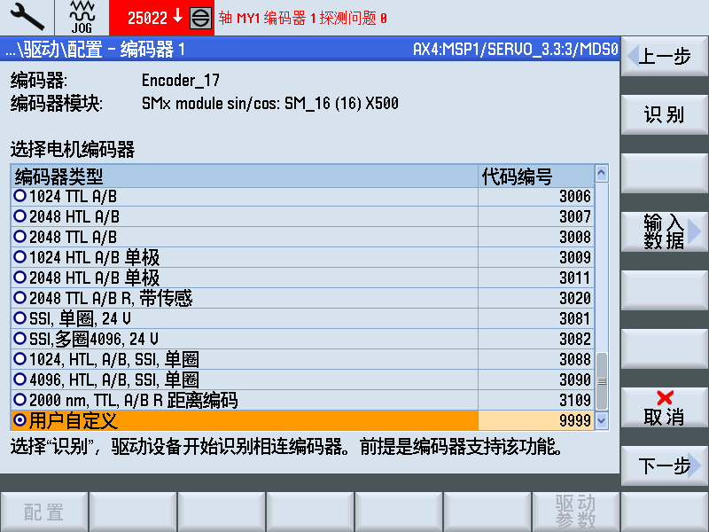
输入编码器分辨率
PS：参数填写完成，做完换向角识别，启动电机报警207900，可能是编码器极性位置错误。
解决方法：参数逆转选项打勾（或者不打勾）
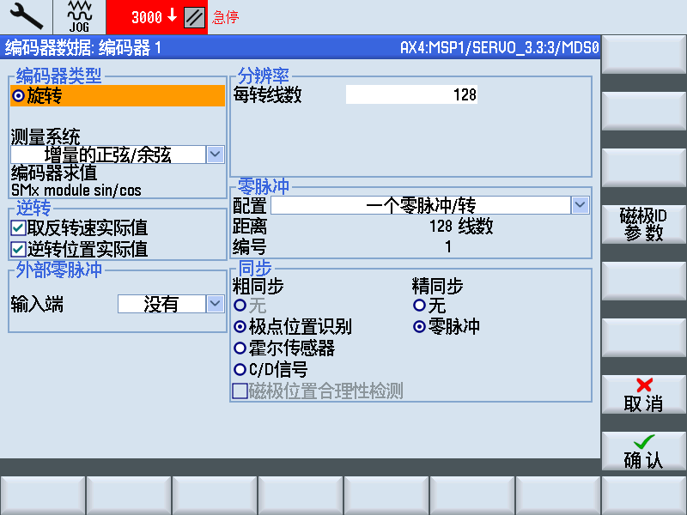

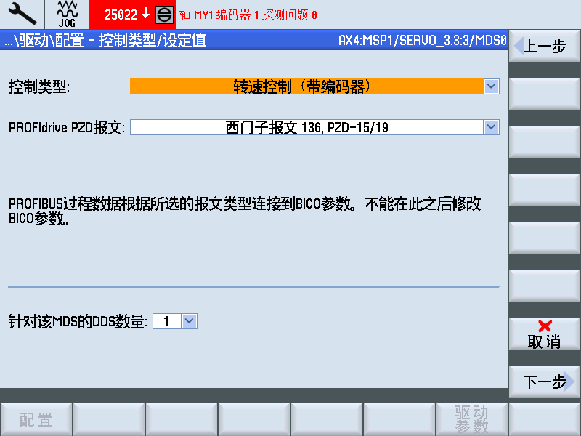

1:下一步直到驱动参数保存
2:换向角识别(1)p340=1 自动变为0
- P1982=1
- p1981=180
- p1980=0/1/4/10 四种方法任选
- p1990=1 给使能
- 然后不管电机自己转了 还是jog能转 还是电机报警之后盘之转，总之要转
- 转差不多几圈p1990自动变成0 并且p431出现一个角度 即换向角度
如果不成功改变 p1980的值（4个再选一个）重新做 1990=1
- 如果成功p1983=1 给使能电机不给转动信号 观察1984的值，小于正负5度才算换向角比较对（如果还不成功看11项）
- 重复5次（9）步
- 如果顺利电机就可以运动然后做电流环优化
- 如果还不成功直接电机上使能运转(如果报编码器相关的报警或者编码器初始化出错请检查外部接)
一：检查第三方编码器线（根据接线图8针脚5v和信号线，0v和信号线并联）
二：电机相序有没有接错
三：编码器安装误差过大（联系第三方电机厂家）

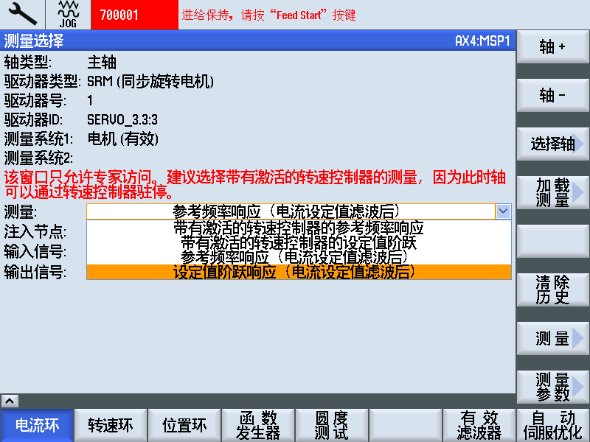
选择参考频率响应
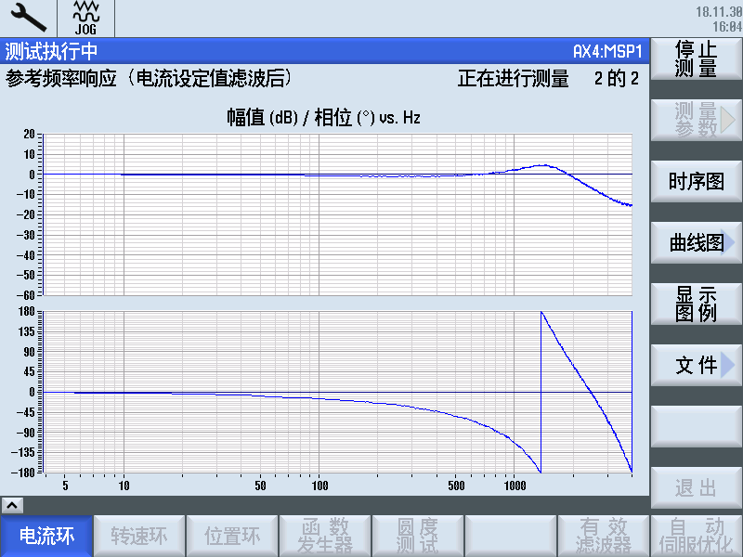做完电流环优化 如果幅值太高调整p1715的增益减小

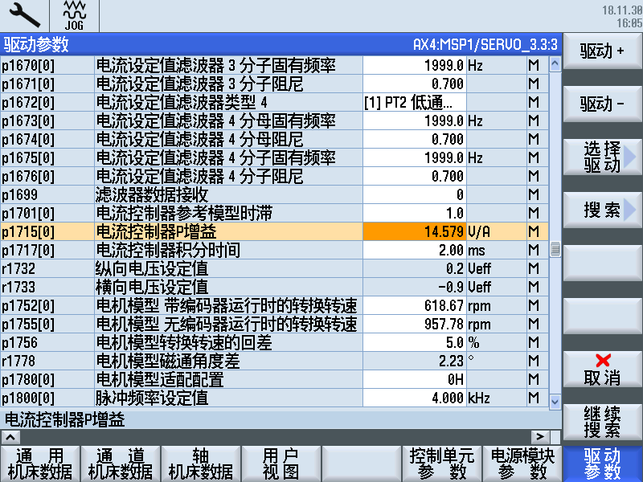

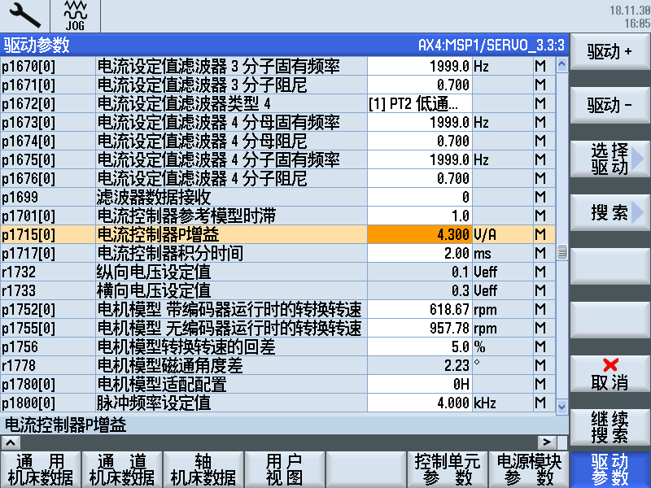
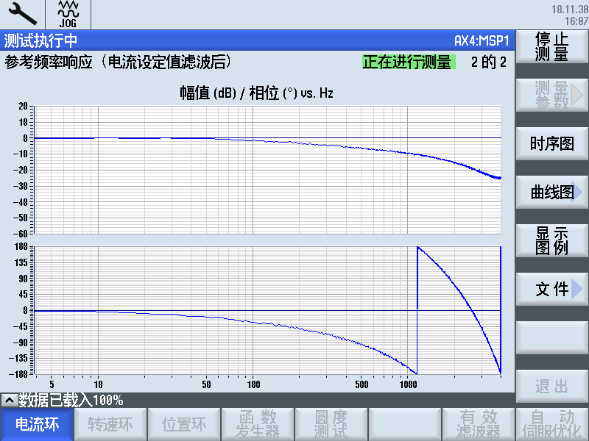
幅值在100左右开始下降 优化完毕

再做自动优化
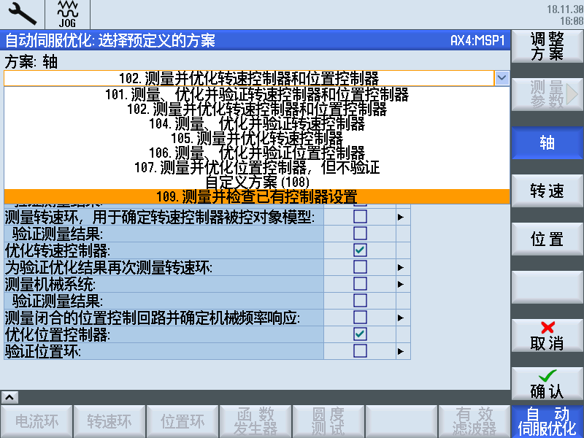
一般情况下选择102方案
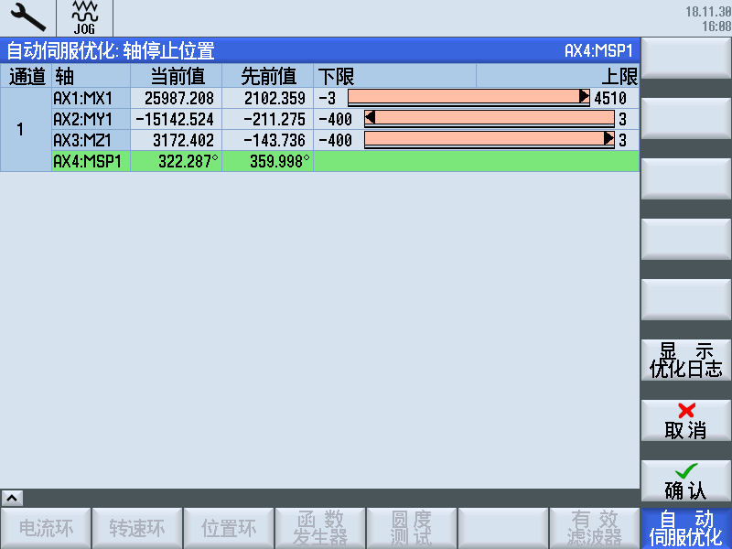
直到优化完成 运行电机检查电机波动
再做手动优化

